
AnyShare 7.0.6.7
实施指导手册



目 录
关于爱数 3
版权声明 4
前 言 5
第1章 安装Eceph 6
1.1 对象存储服务ECeph安装指导 6
第2章 安装部署控制台 7
第3章 安装信息安全编织 8
第4章 安装和配置内容数据湖 9
第5章 安装AnyShare前预检工作 10
第6章 安装和配置AnyShare 11
6.1 安装主模块 11
6.2 许可与订阅 13
6.2.1 接入订阅 13
6.2.2 添加许可 15
6.3 配置对象存储 18

版权声明
版权所有 ©2006 - 2026上海爱数信息技术股份有限公司 保留一切权利。
商标声明

和其他爱数商标均为上海爱数信息技术股份有限公司的注册商标。
本文档提及的其他所有商标或注册商标，由其各自的所有者拥有。
注意
未经本公司书面许可，任何单位或个人不得以任何形式，复制、摘抄、和传播本文档内容的部分或全部。
由于产品版本升级或其他原因，本文档将不定期进行更新，可能增删和修改内容。本文档仅作为使用指导，文档中的所有信息和建议不构成任何明示或暗示的担保。修订内容将合并到新的文档版本中，如有更改恕不另行通知。

前 言
感谢您选用爱数内容云产品。本文档主要包含AnyShare产品包的安装。在您使用AnyShare产品前，请详细阅读本文档。
适用版本
本文档适用于AnyShare 7.0.6.7版本。
目标读者
本手册适合下列人员阅读：
- IT工程师
文档信息
编写人： | 测试组 | 编写日期： | 20260130
文件状态： | [ ] 草稿 [√] 正式发布
变更内容
名词解释
主机名：通过hostname命令获取。
节点名：自定义名字，与主机名无关。
Eceph高可用IP：Eceph内部高可用使用。
集群高可用IP：AnyShare集群高可用IP。
内部IP：ECeph内部IP地址。
node_ip：节点IP，用于SSH连接，初始化ECeph时会使用。

- 对象存储

对象存储
如果已有第三方存储，如华为云存储，本章可跳过，支持的第三方存储见下图：
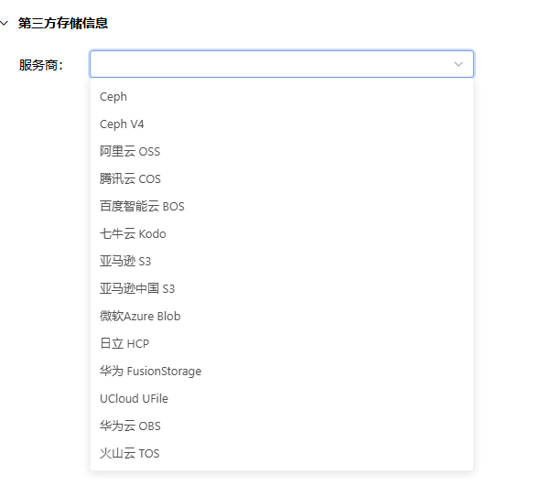
如果无第三方存储，可根据在线文档在实体机中部署Eceph存储：
https://docs.aishu.cn/help/deploymentstudio/dui-xiang-cun-chu-fu-wueceph-an-zhuang-zhi-da_75834

- 安装部署控制台

安装部署控制台
根据在线手册，安装初始化平台和部署控制台，一直执行到5.4.1 安装系统工作台章节：
https://docs.aishu.cn/help/deploymentstudio/chan-pin-an-zhuang-zhi-dao_75894

- 安装信息安全编织

安装信息安全编织包
- 将信息安全编织的安装包（镜像包和产品包）推送至指定目录：~/Upgradepackage/module
- 推送产品镜像包：proton-cli package push --package ~/Upgradepackage/module/ -n 自定义命名空间（自定义命名空间默认为anyshare）
- 登录部署控制台，选择【服务管理】--【服务部署】
- 选择安装的应用，点击【选择服务】，选中信息安装编织，选择安装版本，点击【确定】
- 点击【确定】后，如果出现已安装的服务，点击【删除】
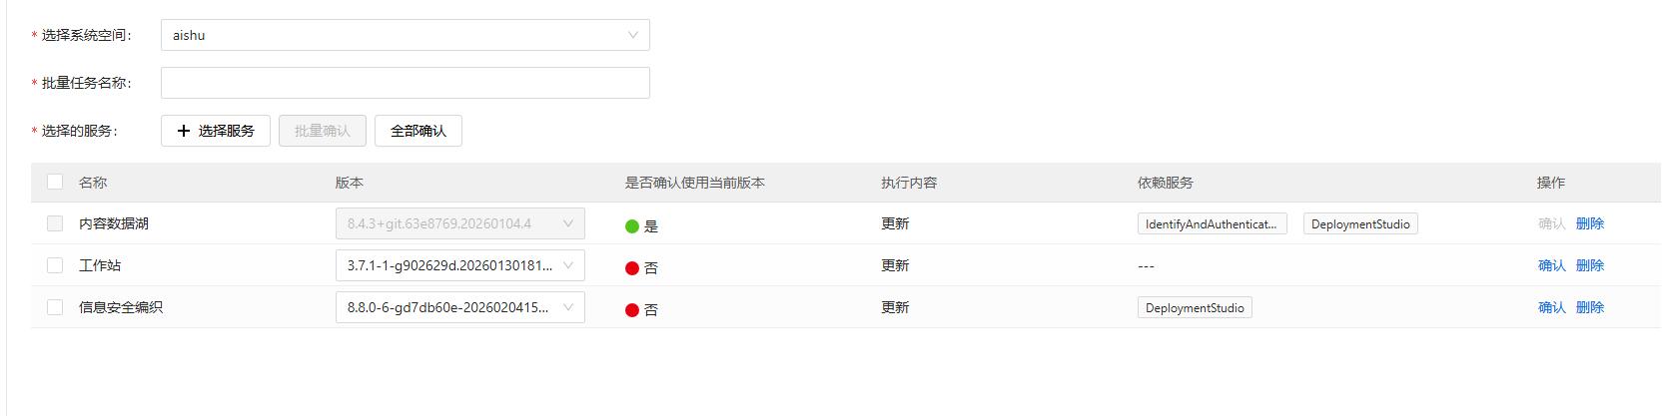
- 点击【下一步】，检查信息安全编织配置项参数
- 参数检查无误后，滑动右侧参数列表至底部，点击【提交】按钮
- 点击【下一步】，确认安装信息无误后，点击【确定】按钮，开始安装信息安全编织模块包

- 安装和配置内容数据湖

安装内容数据湖模块包
- 将内容数据湖的安装包（镜像包和产品包）推送至指定目录：~/Upgradepackage/module
- 推送产品镜像包：proton-cli package push --package ~/Upgradepackage/module/ -n 自定义命名空间（自定义命名空间默认为anyshare）
- 登录部署控制台，选择【服务管理】--【服务部署】
- 选择安装的应用，点击【选择服务】，选中内容数据湖，选择安装版本，点击【确定】
- 点击【确定】后，如果出现已安装的服务，点击【删除】

- 点击【下一步】，参考4.2章节，填写内容数据湖参数

配置内容数据湖
如果需要文字转向量，内容数据湖总需要配置embedding连接信息。可使用自己已有的embedding模型信息，也可以根据手册第6章内容在当前环境部署embedding模型
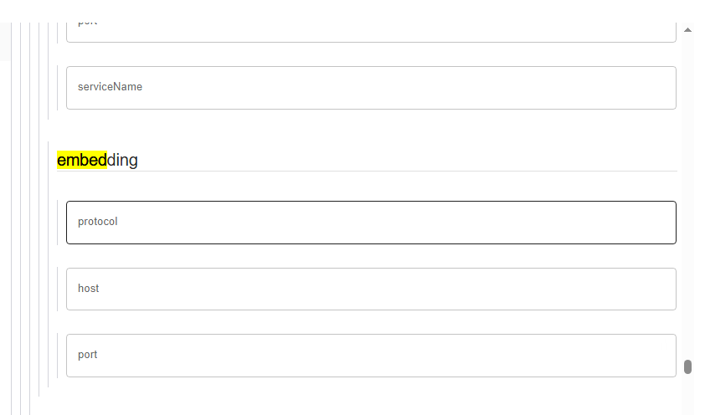
- 自己已有embedding模型，在内容数据湖参数页面，搜索embedding连接信息，Type选择embedding，按实际情况填写协议、地址、端口embedding模型信息
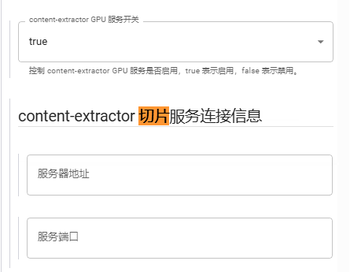
- AnyShare自带基础版切片服务，如果已部署模型版（GPU）切片服务，需要进行额外配置。搜索切片服务，将content-extractor GPU服务开关设置为true，并填入相关信息：
- 完成后，点击右侧底部【提交】提交配置项
- 安装和配置AnyShare

安装主模块
- 将主模块的安装包（镜像包和产品包）推送至指定目录：~/Upgradepackage/module
- 推送产品镜像包：proton-cli package push --package ~/Upgradepackage/module/ -n 自定义命名空间（自定义命名空间默认为anyshare）
- 登录部署控制台，安装主模块
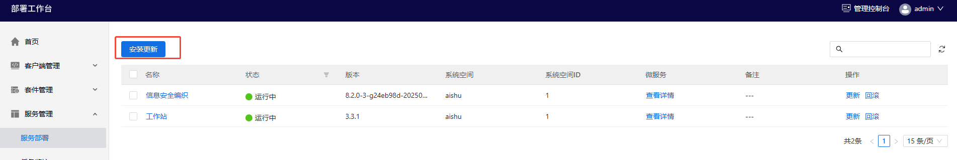
- 选择安装的应用，点击【选择服务】，选中AnyShare主模块，点击【确定】。
- 选择要安装的版本，点击【确认】。
- 填写6.2doc-sync模块参数配置：
- 查看环境的node name：
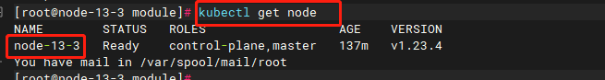
- 先定义自定义标签：
- 安装时填写标签：
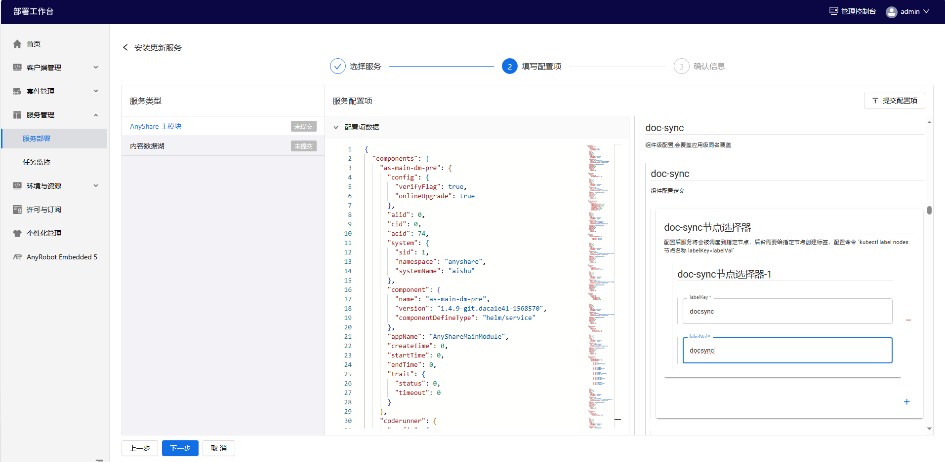
若环境为多节点，则指定其中某个节点定义该标签（因doc-sync为单副本，需指定运行节点）。
- 填写intelli-search配置

- 点击【提交】提交模块参数配置
- 点击【确定】等待服务安装完成
- 可在【任务监控】页面查看安装进度，安装完成后任务状态将更新为“成功”。
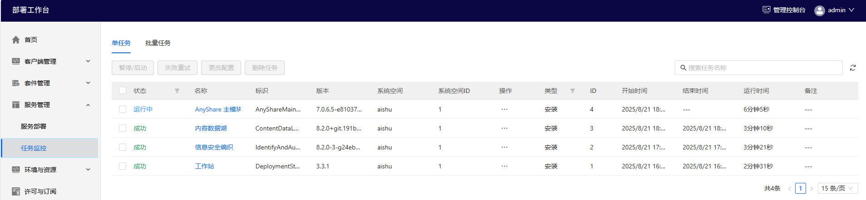
- 安装完成后，进入【服务部署】页面，可查看已安装的主模块。
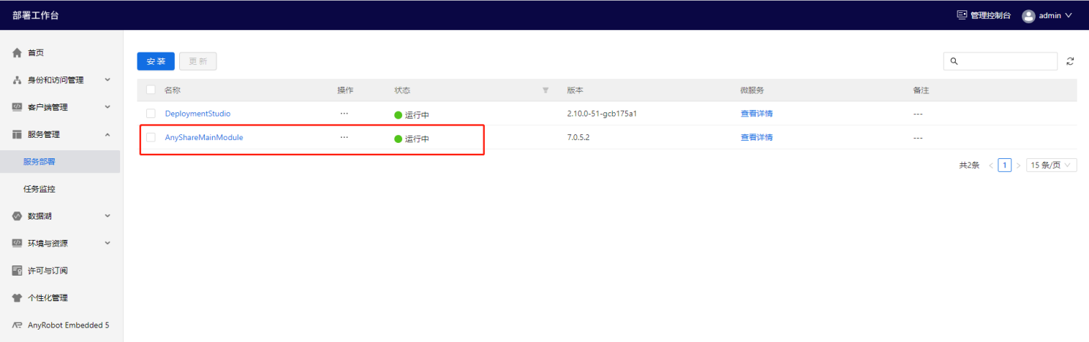

许可与订阅
- 说明：请根据实际的产品型号接入订阅或者添加许可。
    - 接入订阅
- 使用浏览器访问https://ip/deploy。
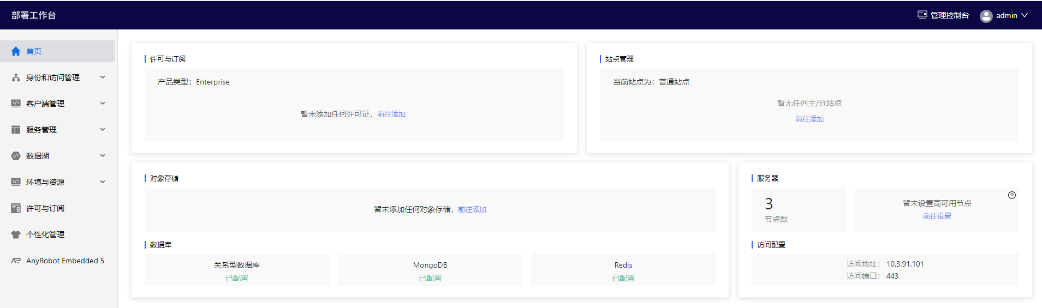
- 点击【许可与订阅】。
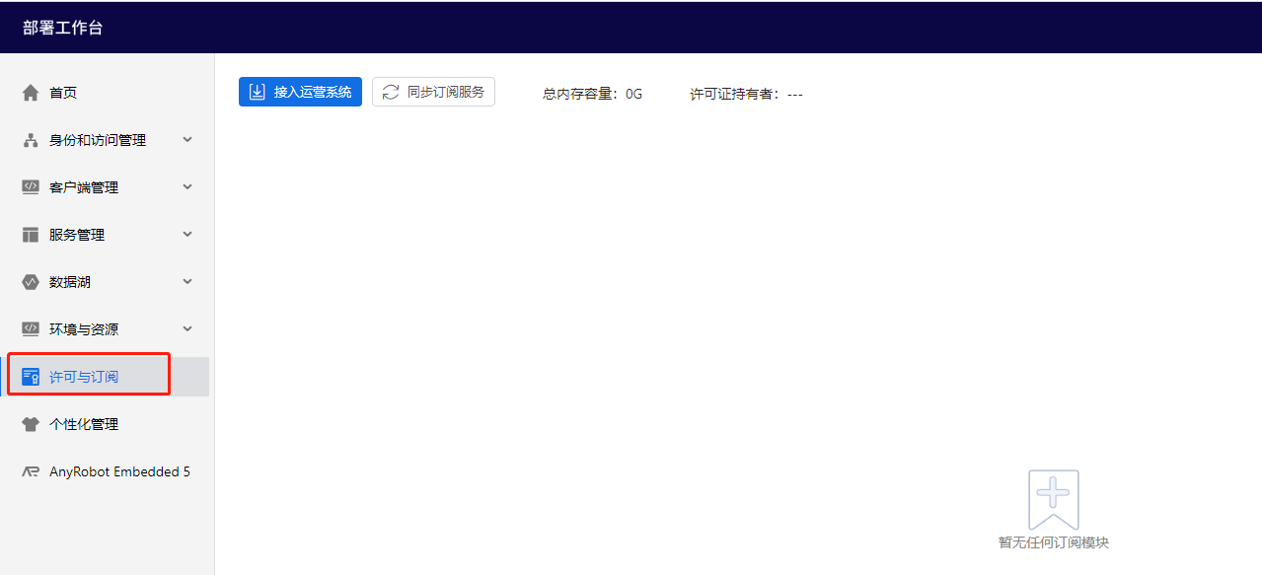
- 点击【接入运营系统】，弹出【接入运营系统】弹框。
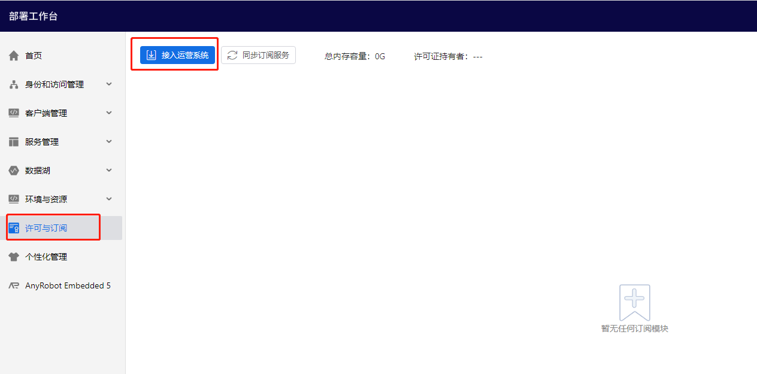
- 输入运营系统地址和接入码，点击【测试】。测试通过之后，点击【接入】。
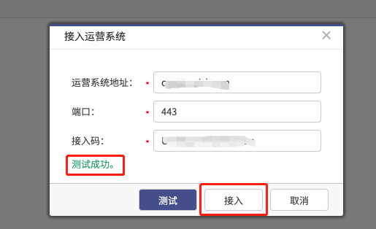
- 最后点击【同步订阅服务】，同步订阅服务。
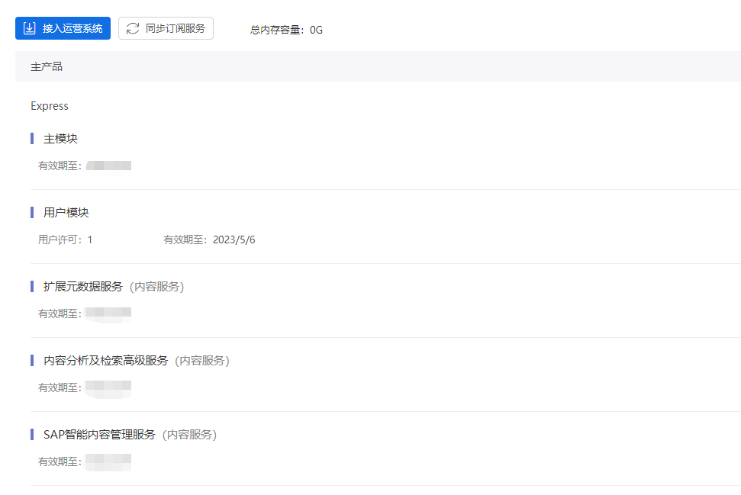
    - 添加许可
- 使用浏览器访问https://ip/deploy。

- 点击【许可与订阅】。
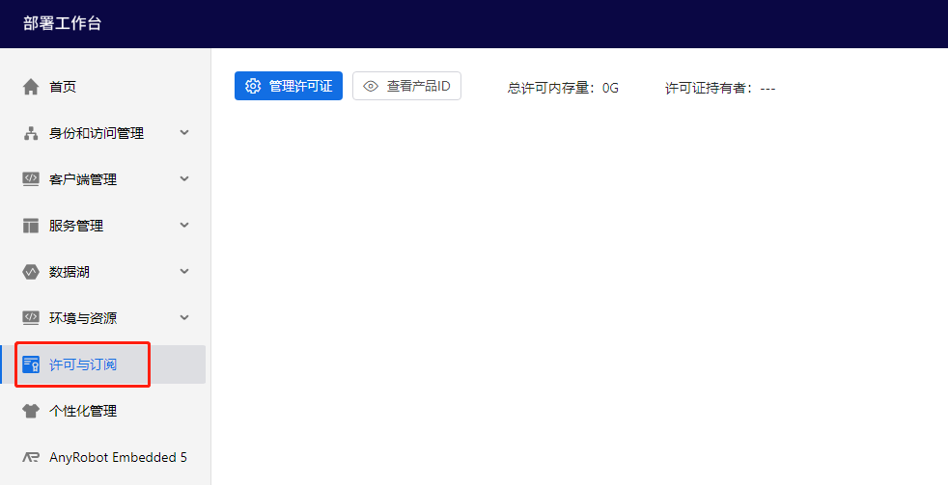
- 点击【管理许可证】，然后会弹出【添加许可证】，许可添加完成后即可激活许可。
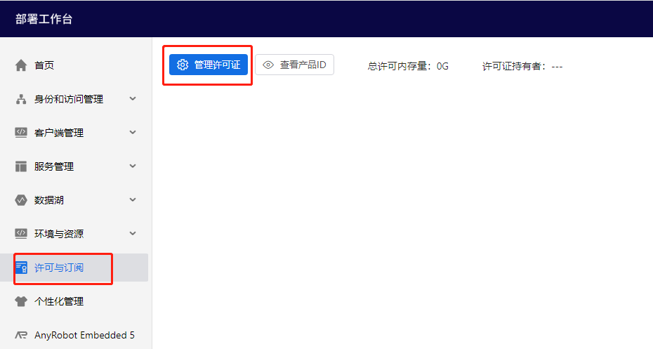

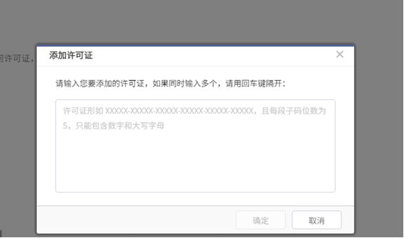

配置对象存储
- 进入AnyShare的集群管理界面，使用浏览器访问部署工作台，点击【环境与资源】--【对象存储】，弹出列表，点击【对象存储】，在存储设置页面点击【添加存储服务】。
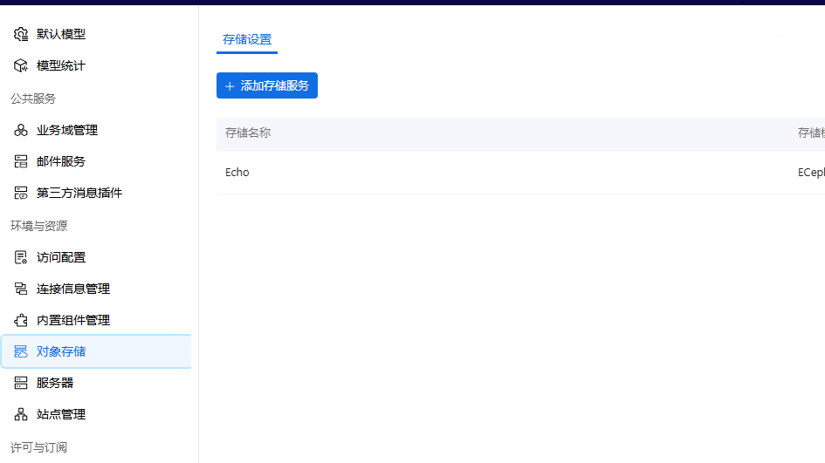
- 自定义存储名称，存储模式可选择【第三方存储】，产品选择【AnyShare主模块】。根据实际需求选择启用或不启用网关服务，点击【确定】。
- 说明：若没有对AnyShare的备份需求，建议关闭网关服务，因为直连公有云存储可以使用更大的带宽，体验会更好。
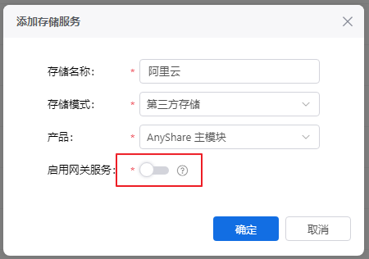
- 选择指定的云存储厂家，【测试】连接成功之后，点击【保存】（该存储信息为示例）。
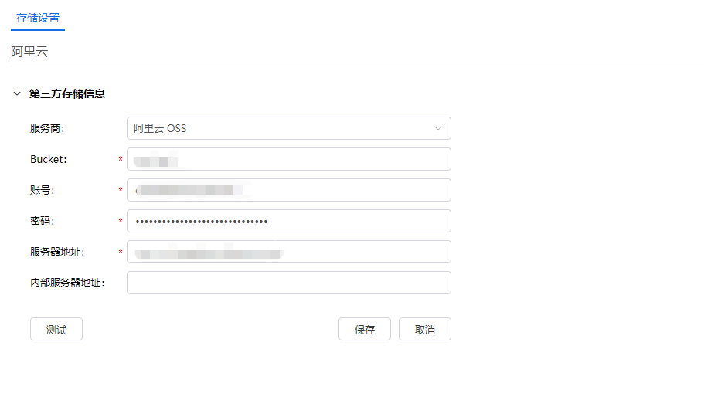
- 界面显示已添加的存储，将要使用的存储设置为默认存储。点击【操作】按钮，选择【编辑存储服务】。
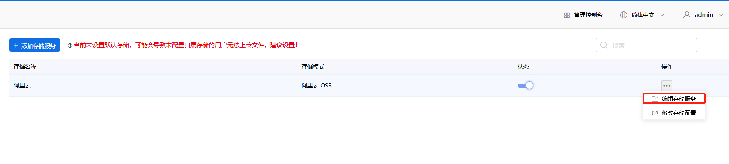
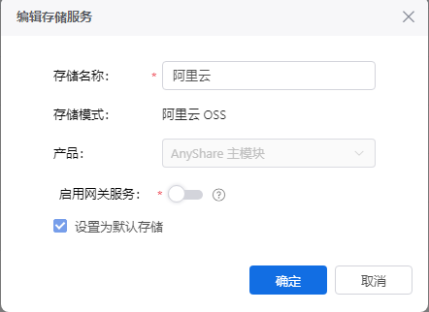
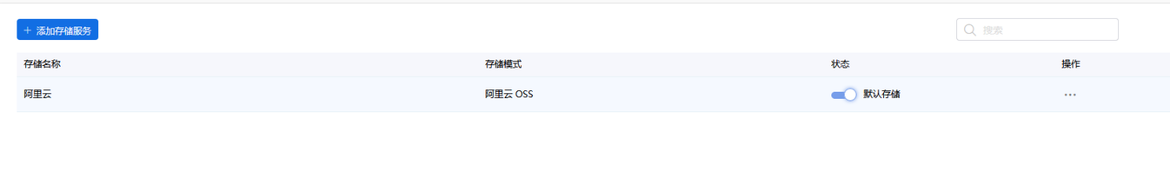
- 备注：在外置对象存储时，添加跨域规则，请访问对应的对象存储管理平台进入【对象存储oss】，找到相对应使用的bucket，以下是操作步骤（以下图片为华为云示例）：
- 点击【访问权限控制-CORS规则】。
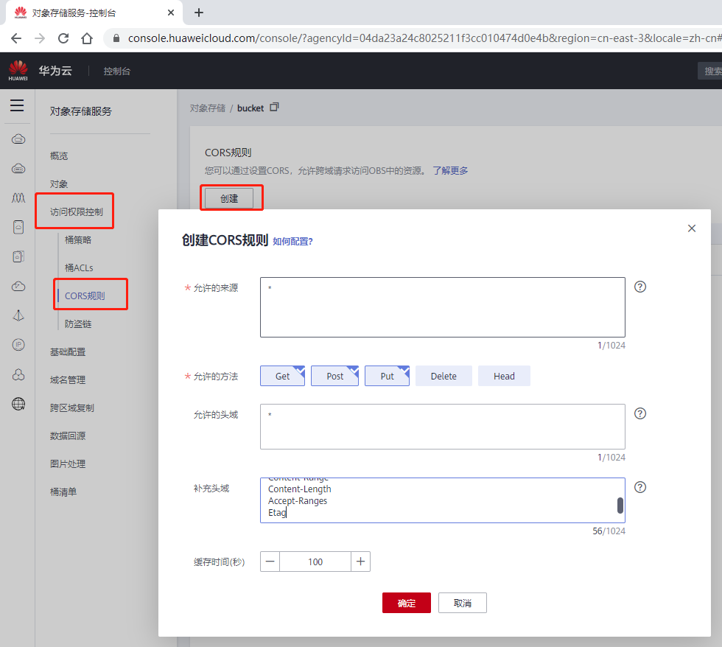
          - 华为云示例
- 编辑跨域规则。
对于来源Origin以及Allow Headers都填*即可，操作Methods勾选“PUT”、“GET”、“POST”，还需要暴露Headers加上：Location、Content-Range、Content-Length、Accept-Ranges、Etag，每行一个。点击【确定】保存即可。
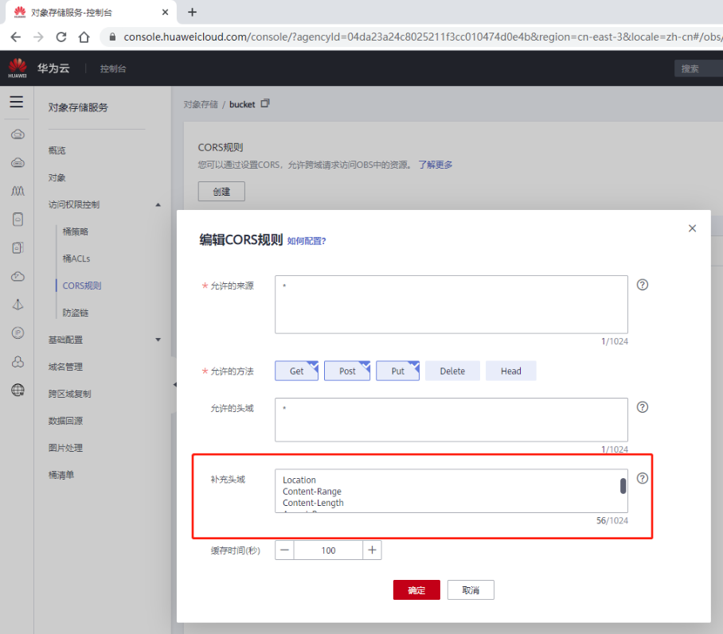
          - 华为云示例

- 安装Embedding

安装Embedding
内置Embedding小模型，提供文本、图片等数据转换为向量表示的能力。
- 将所需文件上传到有GPU的节点目录下。
- 编辑 docker-compose-[小模型名].yml：
  - 按需修改端口：修改ports 下面一行 : 前的端口，后面为容器内部端口，禁止修改。
  - 修改device_ids后面的数字为实际使用的GPU卡号，使用命令nvidia-smi 查询卡号。
- 加载镜像：docker load -i infer-5.0.2.tgz
- 启动模型：docker compose -f docker-compose-[小模型名].yml up -d
- 查看容器是否正常启动
  - docker ps -a | grep [小模型名称]
  - 检测方法参考2.4中的2-5，相关SVC-IP和端口换成主机IP和容器暴露的主机端口。
- 检查防火墙是否启动
  - systemctl status firewalld
- 如果防火墙启动，开放端口
  - firewall-cmd --zone=public --add-port=[容器主机端口]/tcp
  - firewall-cmd --zone=public --add-port=[容器主机端口]/tcp --permanent

- 安装Rerank

安装Rerank
本机安装Rerank后，intelli-search服务便可直接读取，无需额外配置
- 将所需文件上传到有GPU的节点目录下。
- 编辑 docker-compose-[小模型名].yml：
  - 按需修改端口：修改ports 下面一行 : 前的端口，后面为容器内部端口，禁止修改。
  - 修改device_ids后面的数字为实际使用的GPU卡号，使用命令nvidia-smi 查询卡号。
- 加载镜像：docker load -i infer-5.0.2.tgz
- 启动模型：docker compose -f docker-compose-[小模型名].yml up -d
- 查看容器是否正常启动
  - docker ps -a | grep [小模型名称]
  - 检测方法参考2.4中的2-5，相关SVC-IP和端口换成主机IP和容器暴露的主机端口。
- 检查防火墙是否启动
  - systemctl status firewalld
- 如果防火墙启动，开放端口
  - firewall-cmd --zone=public --add-port=[容器主机端口]/tcp
  - firewall-cmd --zone=public --add-port=[容器主机端口]/tcp --permanent



